Лабораторна робота №3
Тема: Багатопотоковість у C#.

Мета роботи: навчитися працювати з потоками та
процесами у мові C#

Завдання 1:
1. Графічний інтерфейс користувача з можливістю вводу ключа для шифрування та діалогу вибору довільного файлу, який буде шифруватись або розшифровуватись.
2. Здатність працювати з файлами довільного розміру та формату.
3. В процесі шифрування, повинен відображатись індикатор прогресу (0-100%) та час, який пройшов від запуску шифрування.
4. По завершенні шифрування повинне бути відображене вікно з інформацією про розмір зашифрованого файла, його назву та час, затрачений на шифрування.
5. Необхідно запобігти «підвисанню» вікна при здійсненні операції шифрування (шифрування здійснюватись в окремому обчислювальному потоці за допомогою класу BackgroundWorker) .
6. Коректна обробка виключень, що можуть виникати під час роботи.
7. Для успішного виконання роботи необхідно ознайомитися з наступними темами: асинхронні операції (клас BackgroundWorker), класи File, FileStream, Timer, DateTime, OpenFileDialog, SaveFileDialog, обробка виключень.

Результат:
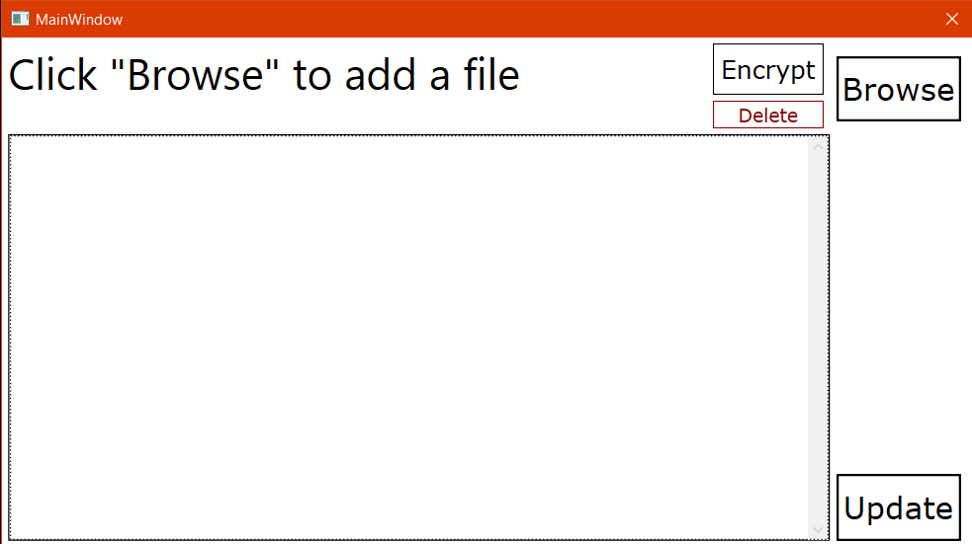
Рис. 1 Інтерфейс додатку

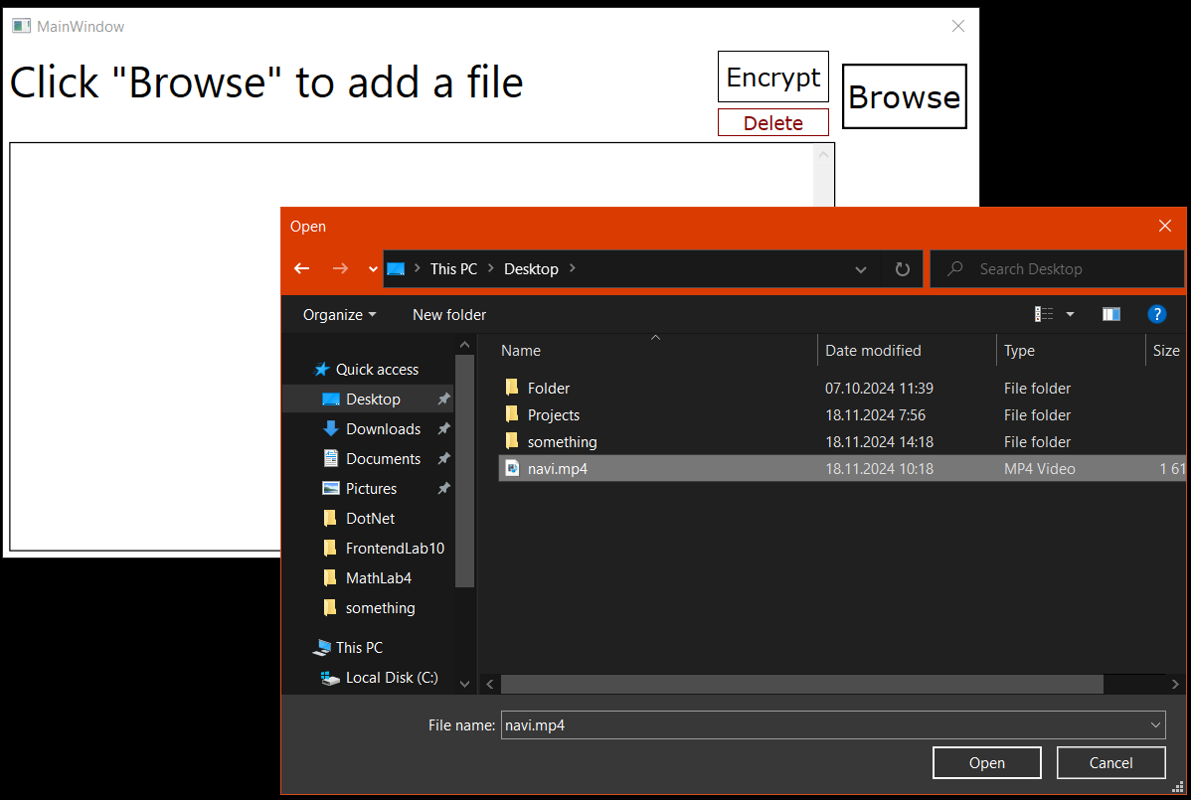
Рис. 2 Вибір файлу

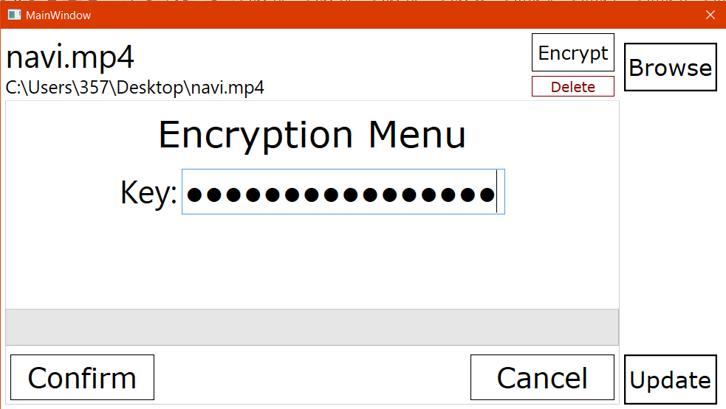
Рис 3. Введення ключа

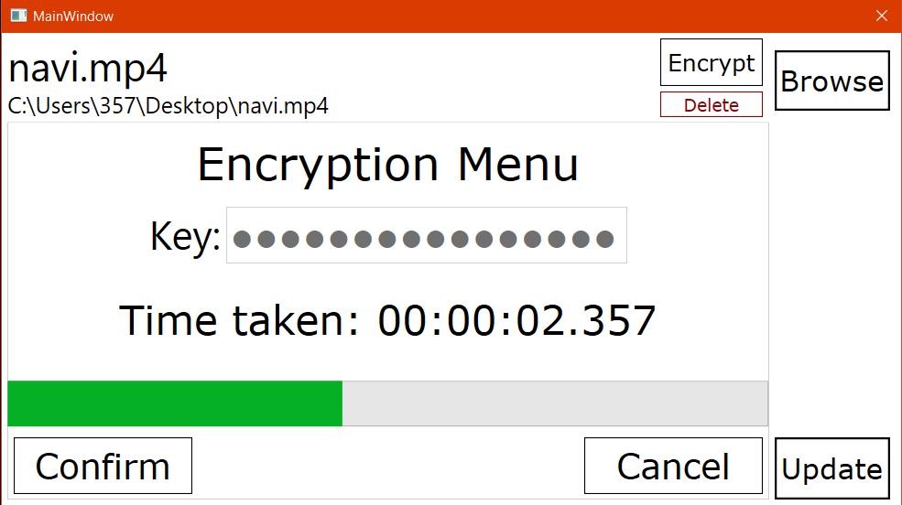
Рис. 4 Процесс

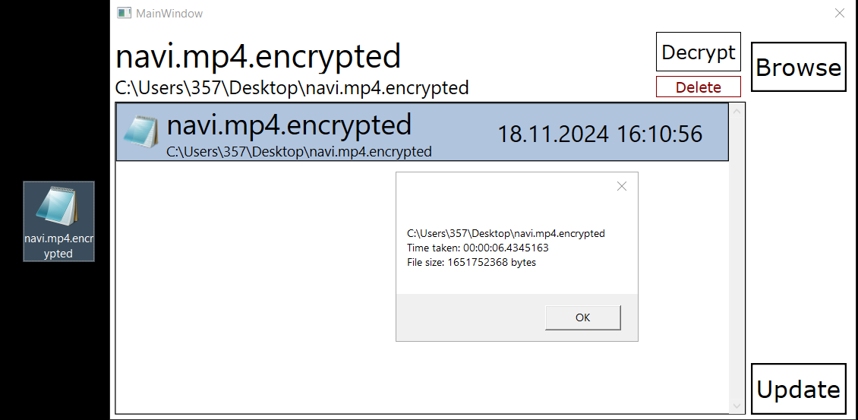
Рис. 5 Результат
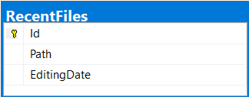
Рис. 6 Діаграма таблиці RecentFiles

Лістинг програми:
Код класу RecentFiles:
using System.Windows.Controls;
using ClassLibrary.Data.Models;
using System.Diagnostics;
using System.Drawing;
using System.IO;
using System.Windows;
using System.Drawing.Imaging;
using System.Windows.Media.Imaging;
using System;

namespace EncryptionWindowApplication.UserControls;

public partial class FileItem : UserControl
{
public RecentFile File { get; set; }

private MainWindow main_window = (MainWindow)Application.Current.MainWindow;

public FileItem(RecentFile file)
{
InitializeComponent();

this.File = file;

PathTextBlock.Text = file.Path;
EditionDateTextBlock.Text = file.EditingDate.ToString();
FileNameTextBlock.Text = Path.GetFileName(file.Path);

FileIconImage.Source = main_window.GetBitImage(file.Path);

FileIconImage.MouseDown += (sender, e) =>
{
if (!System.IO.File.Exists(File.Path))
{
return;
}

Process.Start( new ProcessStartInfo { FileName = File.Path, UseShellExecute = true } );
};
}

private void SetActive(object sender, RoutedEventArgs e)
{
main_window.SetActiveFile(this);
}
}

Кол класу Encryption:
using System.Security.Cryptography;
using System.Text;
using System.ComponentModel;

namespace EncryptionClassLibrary;

public class Encryption
{
public static string encrypted_extension = "encrypted";

public static void EncryptFile(string file_path, byte[] key, byte[] iv, BackgroundWorker background_worker)
{
string output_file_path = file_path + "." + encrypted_extension;
Aes aes = Aes.Create();

aes.Key = key;
aes.IV = iv;

FileStream input_stream = new FileStream(file_path, FileMode.Open, FileAccess.Read);
FileStream output_stream = new FileStream(output_file_path, FileMode.Create, FileAccess.Write);
CryptoStream crypto_stream = new CryptoStream(output_stream, aes.CreateEncryptor(),
CryptoStreamMode.Write);

long total_bytes = input_stream.Length;
long bytes_processed = 0;

byte[] buffer = new byte[4096];
int bytes_read;

while((bytes_read = input_stream.Read(buffer, 0, buffer.Length)) > 0)
{
bytes_processed = bytes_processed + bytes_read;

crypto_stream.Write(buffer, 0, bytes_read);

int percentage = (int)((bytes_processed * 100) / total_bytes);

background_worker.ReportProgress(percentage);
}

crypto_stream.FlushFinalBlock();

crypto_stream.Dispose();
output_stream.Dispose();
input_stream.Dispose();

aes.Dispose();

File.Delete(file_path);
}

public static bool DecryptFile(string file_path, byte[] key, byte[] iv, BackgroundWorker background_worker)
{
string output_file_path = file_path.Replace("." + encrypted_extension, "");

Aes aes = Aes.Create();

aes.Key = key;
aes.IV = iv;

FileStream input_file_stream = new FileStream(file_path, FileMode.Open, FileAccess.Read);
FileStream output_file_stream = new FileStream(output_file_path, FileMode.Create, FileAccess.Write);
CryptoStream crypto_stream = new CryptoStream(input_file_stream, aes.CreateDecryptor(),
CryptoStreamMode.Read);

long total_bytes = input_file_stream.Length;
long bytes_processed = 0;

byte[] buffer = new byte[4096];
int bytes_read;

try
{
while((bytes_read = crypto_stream.Read(buffer, 0, buffer.Length)) > 0)
{
output_file_stream.Write(buffer, 0, bytes_read);

bytes_processed = bytes_processed + bytes_read;

int percentage = (int)((bytes_processed * 100) / total_bytes);

background_worker.ReportProgress(percentage);
}
}

catch
{
crypto_stream.Dispose();
output_file_stream.Dispose();
input_file_stream.Dispose();

File.Delete(output_file_path);
return false;
}

crypto_stream.Dispose();
output_file_stream.Dispose();
input_file_stream.Dispose();

aes.Dispose();

File.Delete(file_path);

return true;
}
}

Код класу RecentFile:
using System.ComponentModel.DataAnnotations.Schema;
using EncryptionClassLibrary;

namespace ClassLibrary.Data.Models;

public class RecentFile
{
public int Id { get; set; }
public string Path { get; set; } = string.Empty;
public DateTime EditingDate { get; set; }

[NotMapped] public bool IsEncrypted
{
get
{
string result = string.Empty;

for (int index = Path.Length - 1; index >= 0; index--)
{
if (Path[index] == '.')
{
break;
}

result = result + Path[index];
}

return new string(result.Reverse().ToArray()) == Encryption.encrypted_extension;
}
}
}

Код класу EncryptionMenu:
using System.ComponentModel;
using System.Diagnostics;
using System.Windows.Controls;
using System.Windows;
using ClassLibrary.Data.Models;
using EncryptionClassLibrary;
using System.Text;
using System;
using System.IO;

namespace EncryptionWindowApplication.UserControls;

public partial class EncryptionMenu : UserControl
{
private BackgroundWorker background_worker = new BackgroundWorker();
private MainWindow main_window = (MainWindow)Application.Current.MainWindow;
private Stopwatch stop_watch = new Stopwatch();
private System.Timers.Timer timer = new System.Timers.Timer(10);

private bool InvalidKey = false;

public event Action OnConfirmEvent;

public EncryptionMenu(bool Mode)
{
InitializeComponent();
TitleTextBlock.Text = (Mode ? "Encryption": "Decryption") + " Menu";

OnConfirmEvent += (Mode ? Encrypt : Decrypt);

background_worker.WorkerReportsProgress = true;
background_worker.WorkerSupportsCancellation = true;

background_worker.DoWork += (object sender, DoWorkEventArgs e) =>
{
stop_watch.Start();
OnConfirmEvent();
stop_watch.Stop();
};

background_worker.ProgressChanged += (object sender, ProgressChangedEventArgs e) => ProgressChanged(e);
background_worker.RunWorkerCompleted += (object sender, RunWorkerCompletedEventArgs e) =>
WorkerCompleted();

CancelButton.Click += (object sender, RoutedEventArgs e) => Close();
ConfirmButton.Click += (object sender, RoutedEventArgs e) => ConfirmButtonClick();
}

private void WorkerCompleted()
{
timer.Stop();

if (InvalidKey)
{
MessageBox.Show("Invalid key!");
return;
}

main_window.UpdateButton(null, null);

if (Parent != null)
{
Close();
}

if (main_window.active_file == null)
{
MessageBox.Show("Incorrect key!");
return;
}

MessageBox.Show(main_window.active_file.File.Path +
$"\nTime taken: {stop_watch.Elapsed.ToString()}" +
$"\nFile size: {new FileInfo(main_window.active_file.File.Path).Length} bytes");
}

private void ConfirmButtonClick()
{
if (KeyPasswordBox.Password.Length != 16)
{
MessageBox.Show("Key must be 16 characters long!");
return;
}

KeyPasswordBox.IsEnabled = false;

stop_watch.Reset();

timer.AutoReset = true;

DateTime initial_time = DateTime.Now;

timer.Elapsed += (sender, e) =>
{
TimeSpan time_difference = e.SignalTime - initial_time;

string time_taken = $"Time taken: {time_difference.Hours:D2}:{time_difference.Minutes:D2}:" +
$"{time_difference.Seconds:D2}.{time_difference.Milliseconds:D3}";

Dispatcher.Invoke(() =>
{
TimerTextBlock.Text = time_taken;
});
};

timer.Start();

background_worker.RunWorkerAsync();
}

private void Encrypt()
{
Encryption.EncryptFile(main_window.active_file.File.Path,
Encoding.UTF8.GetBytes(KeyPasswordBox.Password), new byte[16], background_worker);

string new_path = main_window.active_file.File.Path +"." + Encryption.encrypted_extension;

main_window.active_file.File.Path = new_path;
main_window.active_file.File.EditingDate = DateTime.Now;

main_window.context.SaveChanges();
main_window.UpdateButton(null, null);
}

private void Decrypt()
{
bool result = Encryption.DecryptFile(main_window.active_file.File.Path,
Encoding.UTF8.GetBytes(KeyPasswordBox.Password), new byte[16], background_worker);

string new_path = main_window.active_file.File.Path.Replace("." + Encryption.encrypted_extension, "");

main_window.active_file.File.Path = new_path;
main_window.active_file.File.EditingDate = DateTime.Now;

main_window.context.SaveChanges();
}

public void ProgressChanged(ProgressChangedEventArgs e)
{
Progress.Value = e.ProgressPercentage;
}

public void Close()
{
Grid parent = (Grid)Parent;
parent.Children.Remove(this);
main_window.encryption_menu_open = false;
}
}

Код класу FileManagement:
using ClassLibrary.Data.Models;
namespace EncryptionClassLibrary;

static public class FileManagement
{
static public ApplicationDbContext context = new ApplicationDbContext();

static public void AddFileToRecent(string Path)
{
RecentFile recent_file = new()
{
Path = Path,
EditingDate = DateTime.Now,
};

context.RecentFiles.Add(recent_file);
context.SaveChanges();
UpdateRecentFiles();
}

static public void UpdateRecentFiles()
{

List<RecentFile> recent_files = context.RecentFiles.ToList();

for (int index = recent_files.Count - 1; index >= 0; index--)
{
if (!File.Exists(recent_files[index].Path))
{
context.RecentFiles.Remove(recent_files[index]);
}
}

context.SaveChanges();
}

static public List<RecentFile> GetRecentFiles()
{
return context.RecentFiles.OrderByDescending(f => f.EditingDate).ToList();
}

static public void RemoveRecentFile(int Id)
{
RecentFile recent_file = context.RecentFiles.FirstOrDefault(f => f.Id == Id);
context.RecentFiles.Remove(recent_file);
context.SaveChanges();
}

static public bool AlreadyInRecentFiles(string Path)
{
List<RecentFile> recent_files = context.RecentFiles.ToList();

for (int index = 0; index < recent_files.Count; index++)
{
if (recent_files[index].Path == Path)
{
return true;
}
}

return false;
}
}
Завдання 2.
Вимоги до менеджера процесів
1. Можливість запуску програм: Калькулятор, Microsoft Word та ще трьох на ваш вибір.
2. Перегляд список запущених процесів з інформацією про обсяг операти ної пам'яті, виділений під процес, часу, коли був запущений процес, пріоритет процесу, кількість потоків, які запущені процесом. Відобразити у вигляді таблиці.
3. Можливість зупинки вибраного процесу.
4. Можливість зміни пріоритету вибраного процесу.

Результат:
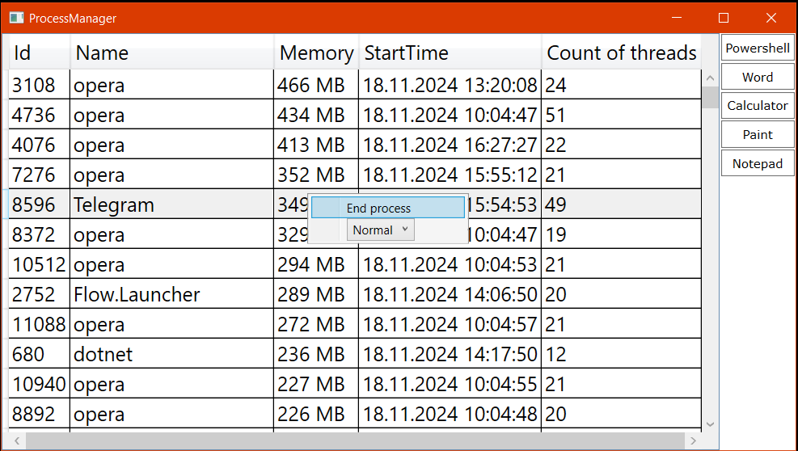
Рис. 7 Результат
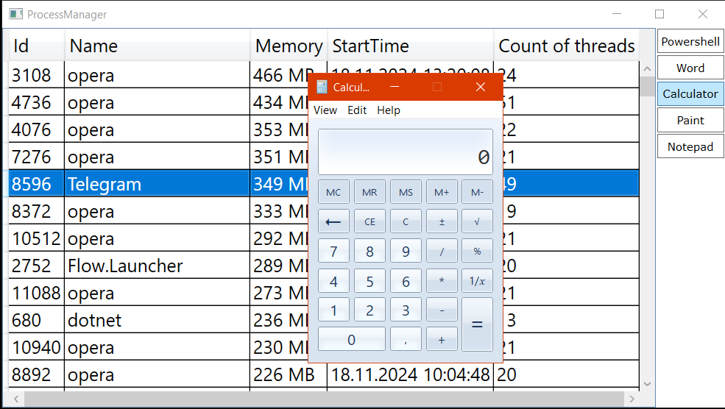
Рис. 8 Запуск програм
Лістинг програми:
using System.Windows;
using System.Windows.Controls;
using System.Windows.Input;
using System.Windows.Media;
using System.Collections.ObjectModel;
using System.Diagnostics;
using ProcessManager;

namespace ProcessManager;

public class ProcessItem
{
public int Id { get; set; }
public string Name { get; set; } = string.Empty;
public string Memory { get; set; } = string.Empty;
public int CountOfThreads { get; set; }
public string StartTime { get; set; } = string.Empty;
}

public partial class MainWindow : Window
{
ObservableCollection<ProcessItem> processes_collection;
ContextMenu context_menu = new ContextMenu();
ProcessItem current_process;
Timer timer;

public MainWindow()
{
InitializeComponent();
UpdateProcesses();

MainDataGrid.IsReadOnly = true;
timer = new Timer((object state) => TimerTick(state), null, 0, 1000);
MainDataGrid.Sorting += (sender, e) => e.Handled = true;

SetApplications();
}

public void CreateApplication(string Content, string Path)
{
Button button = new Button();

button.Click += (sender, e) =>
{
try
{
Process.Start(Path);
}

catch
{
MessageBox.Show($"Application {Path} is not found!");
}
};

button.FontFamily = new FontFamily("Verdana");
button.Margin = new Thickness(1, 1, 1, 1);
button.Padding = new Thickness(0, 5, 0, 5);
button.Background = new SolidColorBrush(Colors.White);
button.Content = Content;
ApplicationsStackPanel.Children.Add(button);
}

public void SetApplications()
{
CreateApplication("Powershell", "powershell.exe");
CreateApplication("Word", "winword.exe");
CreateApplication("Calculator", "calc.exe");
CreateApplication("Paint", "mspaint.exe");
CreateApplication("Notepad", "notepad.exe");
}

public void TimerTick(object state)
{
Dispatcher.Invoke(() =>
{
if(context_menu.IsOpen)
{
return;
}

UpdateProcesses();
});
}

public void UpdateProcesses()
{
ProcessItem selected_item = (ProcessItem)MainDataGrid.SelectedItem;
int Id = -1;
if (selected_item != null)
{
Id = selected_item.Id;
}

Process[] processes = Process.GetProcesses();
processes = processes.OrderByDescending(p => p.WorkingSet64).ToArray();

processes_collection = new ObservableCollection<ProcessItem>();

for (int index = 0; index < processes.Count(); index++)
{
string memory = (processes[index].WorkingSet64 / (1024.0 * 1024.0)).ToString("F0") + " MB";

string start_time;

try
{
start_time = processes[index].StartTime.ToString();
}

catch
{
start_time = string.Empty;
}

processes_collection.Add(new ProcessItem(){ Id = processes[index].Id,
Name = processes[index].ProcessName, Memory = memory, StartTime = start_time,
CountOfThreads = processes[index].Threads.Count});
}

MainDataGrid.PreviewMouseRightButtonDown += (sender, e) => RightClick(sender, e);
MainDataGrid.DataContext = processes_collection;

if (Id != -1)
{
for (int index = 0; index < MainDataGrid.Items.Count; index++)
{
if (((ProcessItem)MainDataGrid.Items[index]).Id == Id)
{
MainDataGrid.SelectedIndex = index;
MainDataGrid.Focus();
break;
}
}
}

}

public void RightClick(object sender, MouseButtonEventArgs e)
{

if (context_menu.IsOpen)
{
return;
}

Point position = e.GetPosition(MainDataGrid);
DependencyObject hit = MainDataGrid.InputHitTest(position) as DependencyObject;

while (hit is not DataGridRow)
{
hit = VisualTreeHelper.GetParent(hit);
}

var clicked_item = ((DataGridRow)hit).Item;
MainDataGrid.SelectedItem = clicked_item;

current_process = (ProcessItem)clicked_item;
int Id = current_process.Id;

context_menu = new ContextMenu();

MenuItem end_process_menu_item = new MenuItem();
end_process_menu_item.Header = "End process";
end_process_menu_item.Click += (sender, e) =>
{
Process process = Process.GetProcessById(Id);

try
{
process.Kill();
processes_collection.Remove((ProcessItem)clicked_item);
}

catch(Exception ex)
{
MessageBox.Show(ex.Message);
}
};

context_menu.Items.Add(end_process_menu_item);

try
{
ComboBox process_priority = new ComboBox();

process_priority.Items.Add("High");
process_priority.Items.Add("Above normal");
process_priority.Items.Add("Normal");
process_priority.Items.Add("Below normal");
process_priority.Items.Add("Low");

process_priority.SelectedItem = GetPriorityString(Process.GetProcessById(Id).PriorityClass);

process_priority.SelectionChanged += (sender, e) => Process.GetProcessById(Id).PriorityClass =
GetPriority((string)process_priority.SelectedItem);

context_menu.Items.Add(process_priority);
}

catch {}

context_menu.Placement = System.Windows.Controls.Primitives.PlacementMode.MousePoint;
context_menu.IsOpen = true;
}

public ProcessPriorityClass GetPriority(string Priority)
{
switch (Priority)
{
case "Low":
return ProcessPriorityClass.Idle;
case "Below normal":
return ProcessPriorityClass.BelowNormal;
case "Normal":
return ProcessPriorityClass.Normal;
case "Above normal":
return ProcessPriorityClass.AboveNormal;
case "High":
return ProcessPriorityClass.High;
default:
return ProcessPriorityClass.Normal;
}
}

public string GetPriorityString(ProcessPriorityClass Priority)
{
switch (Priority)
{
case ProcessPriorityClass.Idle:
return "Low";
case ProcessPriorityClass.BelowNormal:
return "Below normal";
case ProcessPriorityClass.Normal:
return "Normal";
case ProcessPriorityClass.AboveNormal:
return "Above normal";
case ProcessPriorityClass.High:
return "High";
default:
return "Normal";
}
}
}

Gitlab link: https://gitlab.com/FearlessAtom/dotnetlab3

Висновок: У підсумку, освоєння багатопотоковості в C# є важливим кроком для підвищення ефективності програм та оптимізації роботи з ресурсами. Зрозуміння основних принципів роботи з потоками та процесами дозволяє створювати більш масштабовані та продуктивні програми, що відповідають вимогам сучасного програмування.

